АДМИНИСТРАЦИЯ КОЖЕВНИКОВСКОГО СЕЛЬСКОГО ПОСЕЛЕНИЯ
ПОСТАНОВЛЕНИЕ

22.06.2018 № 136

с.Кожевниково Кожевниковского района Томской области

Об утверждении муниципальной программы
«Формирование современной городской среды на территории Кожевниковского сельского поселения» на 2018-2022 годы

Руководствуясь статьей 179 Бюджетного кодекса Российской Федерации, пунктом 17 статьи 4 Устава муниципального образования «Кожевниковское сельское поселение»

ПОСТАНОВЛЯЮ:

1. Утвердить муниципальную программу «Формирование современной городской среды на территории Кожевниковского сельского поселения» на 2018-2022 годы согласно приложению
2. Опубликовать настоящее постановление в установленном Уставе порядке и разместить на официальном сайте Администрации Кожевниковского сельского поселения в информационно-телекоммуникационной сети Интернет (http://sp.kozhereg.ru//)
3. Настоящее Постановление вступает в силу с даты его официального опубликования и распространяет свое действие с 31.03.2018 года
4. Контроль за исполнением настоящего Постановления возложить на заместителя Главы Кожевниковского сельского поселения.

Глава поселения М. В. Пономаренко

О.В. Сергеева

44715

муниципальное образование
«Кожевниковское сельское поселение»

МУНИЦИПАЛЬНАЯ ПРОГРАММА
«Формирование современной городской среды на территории Кожевниковского сельского поселения» на 2018-2022 годы

2018 г.

Приложение
к постановлению Администрации Кожевниковского сельского поселения
от 22.06.2018 № 136
ПАСПОРТ
муниципальной программы

Наименование Программы |  | Формирование современной городской среды на территории Кожевниковского сельского поселения на 2018-2022 годы
Куратор Программы |  | Глава Кожевниковского сельского поселени
Заказчик Программы |  | Администрация МО «Кожевниковское сельское поселение»
Исполнители Программы |  | Заместитель Главы Кожевниковского сельского поселения
Цель социально-экономического развития Кожевниковского сельского поселения, на которую направлена реализация Программы |  | Развитие инфраструктуры в Кожевниковском сельском поселении
Цели Программы |  | Повышение уровня благоустройства территории муниципального образования «Кожевниковское сельское поселение»
Показатели цели Программы (подпрограммы МП) и их значения (с детализацией по годам реализации | Показатели |  |  |  |  | 2018 |  | 2019 |  |  | 2020 |  |  | 2021 |  |  | 2022
 | 1.Доля благоустроенных дворовых пространств на территории (нарастающим итогом),% |  |  |  |  | 26 |  | 27 |  |  | 29 |  |  | 31 |  |  | 33
 | 2.Доля благоустроенных общественных территорий (нарастающим итогом),% |  |  |  |  | 11,7 |  | 12,4 |  |  | 13,1 |  |  | 13,8 |  |  | 14,5
 | 3.Доля жителей МО «Кожевниковское сельское поселение», принявших участие (трудовое и финансовое) в мероприятиях по благоустройству на территории |  |  |  |  | 0,1 |  | 0,1 |  |  | 0,1 |  |  | 0,1 |  |  | 0,1
Задачи Программы |  | - Повышение уровня благоустройства дворовых территорий муниципального образования «Кожевниковское сельское поселение»;  - Повышение уровня благоустройства общественных территорий муниципального образования «Кожевниковское сельское поселение»;  - Повышение уровня вовлеченности граждан, организаций в реализацию мероприятий по благоустройству территорий муниципального образования «Кожевниковское сельское поселение»
Показатели задач МП (подпрограммы МП) и их значения (с детализацией по годам реализации МП) |  | Показатели |  |  |  |  | 2018 |  |  | 2019 |  |  | 2020 |  |  | 2021 |  |  | 2022
 |  | Задача 1. Повышение уровня благоустройства дворовых территорий муниципального образования «Кожевниковское сельское поселение»
 |  | 1.1.Количество благоустроенных дворовых территорий в течение года, ед. |  |  |  |  | 0,6 |  |  | 0,6 |  |  | 0,6 |  |  | 0,6 |  |  | 0,6
 |  | 1.2.Площадь благоустроенных дворовых территорий, тыс.кв.м. |  |  |  |  | 1000 |  |  | 1000 |  |  | 1000 |  |  | 1000 |  |  | 1000
 |  | 1.3.Охват населения благоустроенными дворовыми территориями, % |  |  |  |  | 5% |  |  | 5% |  |  | 5% |  |  | 5% |  |  | 5%
 |  | 1.4.Количество детских площадок, оснащенных новым игровым оборудованием, ед.
 |  | Задача 2. Повышение уровня благоустройства общественных территорий муниципального образования «Кожевниковское сельское поселение»
 |  | 2.1.Количество благоустроенных общественных территорий  (в текущем году), ед. |  |  |  |  | 0,4 |  |  | 0,4 |  |  | 0,4 |  |  | 0,4 |  |  | 0,4
 |  | 2.2.Площадь благоустроенных дворовых территорий, Га |  |  |  |  | 1,74 |  |  | 1,74 |  |  | 1,74 |  |  | 1,74 |  |  | 1,74
 |  | 2.3.Площадь благоустроенных общественных территорий, приходящихся на 1 жителя муниципального образования, кв.м. |  |  |  |  | 213,7 |  |  | 213,7 |  |  | 213,7 |  |  | 213,7 |  |  | 213,7
 |  | Задача 3. Повышение уровня вовлеченности граждан, организаций в реализацию мероприятий по благоустройству территорий муниципального образования «Кожевниковское сельское поселение
 |  | 3.1.Доля финансового участия заинтересованных лиц в выполнении минимального перечня работ по благоустройству дворовых территорий от общей стоимости работ минимального перечня, включенных в программу, % |  |  |  |  | 0 |  |  | 0 |  |  | 0 |  |  | 0 |  |  | 0
 |  | 3.2.Объем трудового участия заинтересованных лиц в выполнении минимального перечня работ по благоустройству дворовых территорий, Чел./часы |  |  |  |  | 15 |  |  | 15 |  |  | 15 |  |  | 15 |  |  | 15
 |  | 3.3.Доля финансового участия заинтересованных лиц в выполнении дополнительного перечня работ по благоустройству дворовых территорий от общей стоимости работ дополнительного перечня, включенных в программу, % |  |  |  |  | 5% |  |  | 5% |  |  | 5% |  |  | 5% |  |  | 5%
 |  | 3.4.Объем трудового участия заинтересованных лиц в выполнении дополнительного перечня работ по благоустройству дворовых территории, Чел./часы |  |  |  |  | 15 |  |  | 15 |  |  | 15 |  |  | 15 |  |  | 15
Срок реализации Программы |  | 2018-2022 года
Перечень подпрограмм Программы (при наличии) |  | нет
Объем и источники финансирования (с детализацией по годам реализации, тыс. рублей) | Источники |  | Всего |  | 2018 |  |  |  | 2019 |  |  | 2020 |  |  | 2021 |  |  | 2022
 | федеральный бюджет (по согласованию) |  | 8392,03 |  | 1678,406 |  |  |  | 1678,406 |  |  | 1678,406 |  |  | 1678,406 |  |  | 1678,406
 | областной бюджет (по согласованию) |  | 2948,55 |  | 589,71 |  |  |  | 589,71 |  |  | 589,71 |  |  | 589,71 |  |  | 589,71
 | районный бюджет |  | 56,7 |  | 11,34 |  |  |  | 11,34 |  |  | 11,34 |  |  | 11,34 |  |  | 11,34
 | бюджеты поселений (по согласованию) |  | 0,0 |  | 0,0 |  |  |  | 0,0 |  |  | 0,0 |  |  | 0,0 |  |  | 0,0
 | внебюджетные источники (по согласованию) |  | 0,0 |  | 0,0 |  |  |  | 0,0 |  |  | 0,0 |  |  | 0,0 |  |  | 0,0
 | всего по источникам |  | 11397,28 |  | 2279,456 |  |  |  | 2279,456 |  |  | 2279,456 |  |  | 2279,456 |  |  | 2279,456
Организация управления Программы (подпрограммы Программы) | Реализацию муниципальной программы осуществляет заказчик муниципальной программы. Общий контроль за реализацией муниципальной программы осуществляет куратор муниципальной программы. Текущий контроль и мониторинг реализации муниципальной программы осуществляют заказчик муниципальной программы, исполнители муниципальной программы, являющиеся главными распорядителями средств местного бюджета

1. Приоритетные задачи социально-экономического развития Кожевниковского сельского поселения, на решение которых направлена муниципальная программа.

Сегодня жителю важно, как обеспечено освещение улиц, обустроены тротуары и общественные пространства, его интересует качество уборки улиц, своевременная и безопасная утилизация коммунальных отходов.
Вместе с тем понятных требований к организации современного пространства населенных пунктов, в том числе, предполагающих вовлечение в этот процесс самих граждан, а также программы их достижения в настоящее время нет. Существующие программы благоустройства носят точечный, несистемный характер, не имеют критериев оценки эффективности и даже минимальных параметров необходимых работ. Мероприятия в части повышения показателей доступности среды для маломобильных групп, как правило, направлены на обеспечение доступности лишь отдельных объектов.
В этой связи важно сформировать и поддержать на государственном уровне не только тренд создания комфортной жилой среды населенных пунктов, но и определить ее ключевые параметры.
Анализ сферы благоустройства в муниципальном образовании «Кожевниковское сельское поселение» на территории муниципального образования «Кожевниковское сельское поселение». (далее – муниципальное образование) за 4 года, предшествующих году начала реализации настоящей муниципальной программы показал, что в период с 2013 по 2017 годы периодически проводились работы по благоустройству общественной территории «Парка культуры и отдыха».
В 2017 году произведено благоустройство 1 придомовой территории и одной общественной территории.
На территории муниципального образования 36 многоквартирных дома. В основном благоустройство дворовых территорий в неудовлетворительном состоянии, благоустройством общественных территорий занимались эпизодически по мере неудовлетворительного финансирования. В 2017 году благодаря Государственной программе началось выполнение работ по благоустройству дворовых территорий и планируются работы по благоустройству общественной территории.

2. Цель, задачи, целевые показатели муниципальной программы

Приоритетами муниципальной политики в сфере благоустройства территории муниципального образования являются:
повышение комфортности условий проживания граждан; благоустройство территорий.
Цель программы: Повышение уровня благоустройства территории муниципального образования «Кожевниковскогосельское поселение».
Достижение цели обеспечивается за счет решения следующих ключевых задач:
- Повышение уровня благоустройства дворовых территорий муниципального образования «Кожевниковскоесельское поселение»;
- Повышение уровня благоустройства общественных территорий муниципального образования «Кожевниковскоесельское поселение;
- Повышение уровня вовлеченности граждан, организаций в реализацию мероприятий по благоустройству территорий муниципального образования «Кожевниковскоесельское поселение».
Достижение цели и задач муниципальной программы оценивается целевыми показателями, предусмотренными в приложении 1 к настоящей муниципальной программе.

3. Перечень мероприятий муниципальной программы
Мероприятия Программы предусмотрены в приложении 2 к настоящей муниципальной программе.

4. Механизмы реализации и управления муниципальной программы, включая ресурсное обеспечение
Администрация Кожевниковского сельского поселения несет ответственность за своевременную и качественную подготовку и реализацию мероприятий муниципальной программы: разрабатывает и принимает на уровне муниципального образования нормативные документы, необходимые для эффективной реализации мероприятий муниципальной программы, осуществляет подготовку информации о ходе реализации мероприятий муниципальной программы, организует размещение на официальном сайте муниципального заказчика в информационно-телекоммуникационной сети «Интернет» информации о ходе и результатах реализации мероприятий муниципальной программы.
Информация о расходах на реализацию муниципальной программы приведена в приложении 2 к муниципальной программе.
Объемы финансирования муниципальной программы изсельское поселениеного бюджета подлежат ежегодному уточнению при разработке и принятиисельское поселениеного бюджета на очередной финансовый год.
Главным распорядителем бюджетных средств, предусмотренных на реализацию настоящей муниципальной программы, является Администрация МО «Кожевниковскоесельское поселение». Выполнение работ по благоустройству придворовых территорий включает в себя:
а) минимальный перечень видов работ по благоустройству дворовых территорий:
ремонт дворовых проездов;
обеспечение освещения дворовых территорий;
установка скамеек, урн;
б) перечень дополнительных видов работ по благоустройству дворовых территорий:
оборудование детских и спортивных площадок;
оборудование автомобильных парковок;
озеленение дворовой территории;
устройство и ремонт ограждений различного функционального назначения;
оборудование площадок для сбора коммунальных отходов, включая раздельный сбор отходов;
устройство водоотводных лотков;
устройство и ремонт дворовых тротуаров и пешеходных дорожек;
устройство пандуса.
Собственники помещений в многоквартирных домах, собственники иных зданий и сооружений, расположенных в границах дворовой территории, подлежащей благоустройству (далее - заинтересованные лица) обеспечивают финансовое участие в реализации мероприятий по благоустройству дворовой территории в размере не менее 1 % от общего объема средств, необходимого на реализацию мероприятий по благоустройству дворовой территории.
Заинтересованные лица обеспечивают трудовое участие в реализации мероприятий по благоустройству дворовых территорий. Под трудовым (неденежным) участием понимается, в том числе выполнение заинтересованными лицами неоплачиваемых работ, не требующих специальной квалификации, как например, подготовка объекта (дворовой территории) к началу работ (земляные работы, демонтаж старого оборудования, уборка мусора), покраска оборудования, озеленение территории, посадка деревьев, охрана объекта (дворовой территории).
При определении ориентировочной цены на выполнение работ рекомендуется применять нормативную стоимость (единичные расценки) работ по благоустройству дворовых территорий, указанных в приложении
№ 3 к настоящей муниципальной программе. Визуализированный перечень образцов элементов благоустройства, предполагаемых к размещению на дворовой территории, представлен в приложении № 9 к настоящей муниципальной программе.
Включение дворовых территорий в настоящую муниципальную программу осуществляется на основании Порядка и сроков представления, рассмотрения и оценки предложений заинтересованных лиц о включении дворовой территории в муниципальную программу формирования современной городской среды на 2018-2022 годы.
Порядок включения предложений заинтересованных лиц о включении дворовой территории в муниципальную программу предусматривает установление периода приема предложений, проведение Общественной комиссией оценки поступивших заявок, а в случае, если несколько предложений наберут одинаковое количество баллов, очередность включения в перечень домов определяется исходя из даты поступления предложения, приоритет отдается предложению, поступившему ранее.
Порядок аккумулирования и расходования средств заинтересованных лиц, направляемых на выполнение минимального и дополнительного перечней работ по благоустройству дворовых территорий, и механизм контроля за их расходованием, а также порядок и формы трудового и (или) финансового участия граждан в выполнении указанных работ представлен в приложении № 6 к настоящей муниципальной программе.
Порядок разработки, обсуждения с заинтересованными лицами и утверждения благоустройства дворовых территорий, включенных в муниципальную программу «Формирование современной городской среды на территории Кожевниковского сельского поселения» на 2018-2022 годы, представлен в приложении № 7 к настоящей муниципальной программе. Одним из требований к благоустройству объектов является необходимость предусматривать проведение мероприятий по благоустройству с учетом необходимости обеспечения физической, пространственной и информационной доступности зданий, сооружений, территорий для инвалидов и других маломобильных групп населения.
Включение в настоящую муниципальную программу общественной территории регулируется Порядком и сроками представления, рассмотрения и оценки предложений граждан и организаций о включении в муниципальную программу формирования современной городской среды на 2018-2022 годы общественной территории, подлежащей благоустройству Порядок подготовки, общественного обсуждения и утверждения общественной территории, подлежащей благоустройству в 2018-2022 годах, Одним из требований является необходимость предусматривать проведение мероприятий по благоустройству с учетом необходимости обеспечения физической, пространственной и информационной доступности зданий, сооружений, территорий для инвалидов и других маломобильных групп населения.

5. Контроль и мониторинг реализации муниципальной программы

В целях осуществления контроля и координации реализации настоящей муниципальной программы постановлением Администрации Кожевниковского района №389 от 09.06.2017 года создана общественная комиссия по обеспечению реализации приоритетного проекта «Формирование комфортной городской среды» на территории Кожевниковского района;
постановлением Администрации Кожевниковского района назначен ответственный за реализацию государственной программы на территории МО «Кожевниковский район»;
Контроль и координация реализации настоящей муниципальной программы осуществляется также собственниками многоквартирных домов.
Все решения, касающиеся благоустройства общественных территорий, принимаются открыто и гласно с учетом мнения жителей муниципального образования.
Для повышения уровня доступности информации и информирования граждан и других заинтересованных лиц о задачах и проектах по благоустройству дворовых территорий, общественных территорий на официальном портале муниципального образования в сети «Интернет» создан раздел, предоставляющий наиболее полную и актуальную информацию по реализации настоящей муниципальной программы.
Гражданам, организациям предоставлена возможность внести свои предложения и дополнения к представленному проекту благоустройства общественной и домовой территории муниципальной программы. Такие предложения принимались по электронной почте, при личном приеме.
Перечень основных мероприятий муниципальной программы с указанием сроков начала и окончания их реализации представлен в приложении № 2 к настоящей муниципальной программе.

6. Оценка рисков в ходе реализации муниципальной программы

Основными рисками, которые могут осложнить достижение целей муниципальной программы, являются:
1.Ухудшение социально-экономической ситуации в Кожевниковском сельском поселениие, Томской области и Российской Федерации в целом и, как одно из возможных следствий, недостаточное ресурсное обеспечение запланированных мероприятий.
2. Правовые риски.
3. Финансовые риски.
4. Крупные природные и техногенные аварии и катастрофы.
5.Организационные риски, неэффективное управление муниципальной программой, неэффективное взаимодействие ответственных исполнителей, соисполнителей.
Из вышеназванных рисков наибольшее отрицательное влияние на реализацию Муниципальной программы могут оказать внешние риски, связанные с ухудшением экономической ситуации и условий заимствования на внутреннем рынке, поскольку рычаги управления указанными рисками практически отсутствуют, а меры по снижению их влияния на устойчивость бюджета муниципального образования Кожевниковское сельское поселение ограничены требованиями полного исполнения расходных обязательств муниципального образования Кожевниковское сельское поселение.
К рискам реализации Муниципальной программы, которыми могут управлять ответственный исполнитель и соисполнители Муниципальной программы, уменьшая вероятность их возникновения, следует отнести следующие:
1) правовые риски, связанные с отсутствием законодательного регулирования основных направлений Муниципальной программы на местном уровне и (или) недостаточно быстрым осуществлением институциональных преобразований, предусмотренных Муниципальной программой;
2) организационные риски, связанные с возникновением проблем в реализации подпрограммы в результате недобросовестности ответственного исполнителя или соисполнителей, что может привести к неэффективному использованию бюджетных средств, несвоевременному финансированию, невыполнению ряда мероприятий подпрограммы.
Снижению указанных рисков будут способствовать повышение квалификации ответственного исполнителя для своевременной и эффективной реализации запланированных мероприятий, координация деятельности персонала ответственного исполнителя и налаживание административных процедур для снижения организационных рисков, а также повышение ответственности учредителей и получателей бюджетных средств при составлении и исполнении бюджета.
3) финансовые риски, которые связаны с финансированием Муниципальной программы в неполном объеме за счет бюджетных средств. Данные риски могут возникнуть по причине увеличения дефицита бюджета муниципального образования Кожевниковское сельское поселение, наращивания расходов бюджета муниципального образования Кожевниковское сельское поселение необеспеченными доходами бюджета муниципального образования Кожевниковское сельское поселение.
Их снижению будут способствовать внедрение в практику долгосрочной бюджетной стратегии, обеспечивающей соблюдение законодательно установленных бюджетных правил, а также установление на долгосрочный период предельных расходов бюджета муниципального образования Кожевниковское сельское поселение на реализацию муниципальных программ муниципального образования Кожевниковское сельское поселение («потолков расходов»), соответствующих долгосрочному прогнозу основных характеристик бюджета муниципального образования Кожевниковское сельское поселение, и их соблюдение при формировании проекта бюджета муниципального образования Кожевниковское сельское поселение на очередной финансовый год и плановый период.

Приложение № 1
к муниципальной программе
«Формирование современной городской среды на территории
Кожевниковского сельского поселения на 2018-2022 годы»

Система целевых показателей (индикаторов) муниципальной программы

№  пп | Наименование | Единица  измерения | Методика  расчета  показателя | Целевые значения индикатора / показателя  реализации муниципальной программы по годам
 |  |  |  | 2016 (база) | 2017 (база) | 2018 | 2019 | 2020 | 2021 | 2022
 | Цель: Повышение уровня благоустройства территории муниципального образования «Кожевниковское сельское поселение»
 | Показатель 1  Доля благоустроенных дворовых пространств на территории (нарастающим итогом). | % | К=∑Кбдт/∑Ко*100%, рассчитывается как количество благоустроенных дворовых пространств на территории к общему количеству дворовых территорий | 24 | 25 | 26 | 27 | 29 | 31 | 33
 | Показатель 2  Доля благоустроенных общественных территорий (нарастающим итогом) | % | К=∑Кбот/∑Кот*100%, рассчитывается как количество благоустроенных общественных территорий к общей площади общественных территорий | 8 | 11 | 11,7 | 12,4 | 13,1 | 13,8 | 14,5
 | Показатель 3  Доля жителей МО «Кожевниковское сельское поселение», принявших участие (трудовое и финансовое) в мероприятиях по благоустройству на территории | % | К=∑Кжпу/∑Кж*100%, рассчитывается как количество жителей МО «Кожевниковское сельское поселение», принявших участие (трудовое и финансовое) в мероприятиях по благоустройству на территории к общей численности населения | 0,1 | 0,1 | 0,1 | 0,1 | 0,1 | 0,1 | 0,1
1 | Задача 1. Повышение уровня благоустройства дворовых территорий муниципального образования «Кожевниковское сельское поселение»
1.1. | Количество благоустроенных дворовых территорий в течение года | Ед. | Ведомственные статистические данные | 3 | 1 | 0,6 | 0,6 | 0,6 | 0,6 | 0,6
1.2. | Площадь благоустроенных дворовых территорий | тыс.кв.м. | Ведомственные статистические |  |  | 1000 | 1000 | 1000 | 1000 | 1000
1.3. | Охват населения благоустроенными дворовыми территориями | % | К=Дн/Чо*100%, рассчитывается как доля населения, проживающего в жилом фонде с благоустроенными дворовыми территориями от общей численности населения муниципального образования |  |  | 5% | 5% | 5% | 5% | 5%
1.4 | Количество детских площадок, оснащенных новым игровым оборудованием | ед | Ведомственные статистические | 0 | 0
2. | Задача 2. Повышение уровня благоустройства общественных территорий муниципального образования «Кожевниковское сельское поселение»
2.1 | Количество благоустроенных общественных территорий  (в текущем году) | Ед. | Ведомственные статистические данные. | 0 | 1 | 0,4 | 0,4 | 0,4 | 0,4 | 0,4
2.2 | Площадь благоустроенных общественных территорий (всего) | Га | Ведомственные статистические данные. | 0,8 | 0,8 | 1,74 | 1,74 | 1,74 | 1,74 | 1,74
2.3. | Площадь благоустроенных общественных территорий, приходящихся на 1 жителя муниципального образования | Кв.м. | Ведомственные статистические данные. |  |  | 213,7 | 213,7 | 213,7 | 213,7 | 213,7
3 | Задача 3. Повышение уровня вовлеченности граждан, организаций в реализацию мероприятий по благоустройству территорий муниципального образования «Кожевниковское сельское поселение
3.1. | Доля финансового участия заинтересованных лиц в выполнении минимального перечня работ по благоустройству дворовых территорий от общей стоимости работ минимального перечня, включенных в программу | % | Ведомственные статистические данные.  размер финансового участия заинтересованных лиц в выполнении минимального перечня работ по благоустройству дворовых территорий от общей стоимости работ минимального перечня, включенных в программу (руб.) *100 |  |  | 0 | 0 | 0 | 0 | 0
3.2. | Объем трудового участия заинтересованных лиц в выполнении минимального перечня работ по благоустройству дворовых территорий | Чел./часы | Ведомственные статистические данные. |  |  | 15 | 15 | 15 | 15 | 15
3.3. | Доля финансового участия заинтересованных лиц в выполнении дополнительного перечня работ по благоустройству дворовых территорий от общей стоимости работ дополнительного перечня, включенных в программу | % | размер финансового участия заинтересованных лиц в выполнении дополнительного перечня работ по благоустройству дворовых территорий/ общая стоимость работ дополнительного перечня, включенных в программу *100 |  |  | 5% | 5% | 5% | 5% | 5%
3.4. | Объем трудового участия заинтересованных лиц в выполнении дополнительного перечня работ по благоустройству дворовых территории | Чел./часы | Ведомственные статистические данные. |  |  | 15 | 15 | 15 | 15 | 15

Приложение № 2
к муниципальной программе
«Формирование современной городской среды на территории
Кожевниковского сельского поселения» на 2018-2022 годы

Перечень программных мероприятий муниципальной программы
«Формирование современной городской среды на территории Кожевниковского сельского поселения» на 2018-2022 годы

NN  пп | Наименование  цели, задачи,  мероприятия  муниципальной  программы (подпрограммы) | Срок исполнения | Объем  финанси-  рования  (тыс.  рублей) | В том числе за счет средств |  |  |  | Ответст-  венные  испол-  нители | Ожидаемый эффект  (социально-экономический)
 |  |  |  | феде-  рального  бюджета | област-  ного  бюджета | местных  бюджетов | внебюд-  жетных  источ-  ников | Ответст-  венные  испол-  нители | Ожидаемый эффект  (социально-экономический)
1 | 2 | 3 | 4 | 5 | 6 | 7 | 8 | 9 | 10
 | Цель муниципальной программы: Повышение уровня благоустройства территории муниципального образования «Кожевниковское сельское поселение»
1 | Задача 1 Повышение уровня благоустройства дворовых территорий муниципального образования «Кожевниковское сельское поселение»
11 | Мероприятие 1 Благоустройство прилегающих дворовых территорий
 | Благоустройство прилегающих дворовых территорий | 2018 год  реализации  муниципальной  программы (подпрограммы) | 1 515,857 | 1 118,937 | 393,140 | 7,560 |  | Администрация МО «Кожевниковское сельское поселение»  Администрация Кожевниковского сельского поселения | увеличение количества благоустроенных дворовых территорий до 1
 | Благоустройство прилегающих дворовых территорий | 2019 год  реализации  муниципальной  программы (подпрограммы) | 1 515,857 | 1 118,937 | 393,140 | 7,560 |  | Администрация МО «Кожевниковское сельское поселение»  Администрация Кожевниковского сельского поселения | увеличение количества благоустроенных дворовых территорий до 1
 | Благоустройство прилегающих дворовых территорий | 2020 год  реализации  муниципальной  программы (подпрограммы) | 1 515,857 | 1 118,937 | 393,140 | 7,560 |  | Администрация МО «Кожевниковское сельское поселение»  Администрация Кожевниковского сельского поселения | увеличение количества благоустроенных дворовых территорий до 2
 | Благоустройство прилегающих дворовых территорий | 2021 год  реализации  муниципальной  программы (подпрограммы) | 1 515,857 | 1 118,937 | 393,140 | 7,560 |  | Администрация МО «Кожевниковское сельское поселение»  Администрация Кожевниковского сельского поселения | увеличение количества благоустроенных дворовых территорий до 2
 | Благоустройство прилегающих дворовых территорий | 2022 год  реализации  муниципальной  программы (подпрограммы) | 1 515,857 | 1 118,937 | 393,140 | 7,560 |  | Администрация МО «Кожевниковское сельское поселение»  Администрация Кожевниковского сельского поселения | увеличение количества благоустроенных дворовых территорий до 2
 | Итого по  задаче 1 | всего | 7 598,185 | 5 594,685 | 1 965,700 | 37,800
 | Итого по  задаче 1 | 2018 | 1 519,637 | 1 118,937 | 393,140 | 7,560
 | Итого по  задаче 1 | 2019 | 1 519,637 | 1 118,937 | 393,140 | 7,560
 | Итого по  задаче 1 | 2020 | 1 519,637 | 1 118,937 | 393,140 | 7,560
 | Итого по  задаче 1 | 2021 | 1 519,637 | 1 118,937 | 393,140 | 7,560
 | Итого по  задаче 1 | 2022 | 1 519,637 | 1 118,937 | 393,140 | 7,560
2 | Задача 2 Повышение уровня благоустройства общественных территорий муниципального образования «Кожевниковское сельское поселение»
21 | Мероприятие 1 Благоустройство общественной территории
 | Благоустройство общественной территории | 2018 год  реализации  муниципальной  программы (подпрограммы | 759,819 | 559,469 | 196,570 | 3,780 |  | Администрация МО «Кожевниковское сельское поселение»  Администрация Кожевниковского сельского поселения | Увеличение в 2018-2022 годах доли площади благоустроенных общественных территорий к общей площади общественных территорий до уровня 0,7 %
 | Благоустройство общественной территории | 2019 год  реализации  муниципальной  программы (подпрограммы) | 759,819 | 559,469 | 196,570 | 3,780 |  | Администрация МО «Кожевниковское сельское поселение»  Администрация Кожевниковского сельского поселения | Увеличение в 2018-2022 годах доли площади благоустроенных общественных территорий к общей площади общественных территорий до уровня 0,7 %
 | Благоустройство общественной территории | 2020 год  реализации  муниципальной  программы (подпрограммы | 759,819 | 559,469 | 196,570 | 3,780 |  | Администрация МО «Кожевниковское сельское поселение»  Администрация Кожевниковского сельского поселения | Увеличение в 2018-2022 годах доли площади благоустроенных общественных территорий к общей площади общественных территорий до уровня 0,7 %
 | Благоустройство общественной территории | 2021 год  реализации  муниципальной  программы (подпрограммы | 759,819 | 559,469 | 196,570 | 3,780 |  | Администрация МО «Кожевниковское сельское поселение»  Администрация Кожевниковского сельского поселения | Увеличение в 2018-2022 годах доли площади благоустроенных общественных территорий к общей площади общественных территорий до уровня 0,7 %
 | Благоустройство общественной территории | 2022 год  реализации  муниципальной  программы (подпрограммы | 759,819 | 559,469 | 196,570 | 3,780 |  | Администрация МО «Кожевниковское сельское поселение»  Администрация Кожевниковского сельского поселения | Увеличение в 2018-2022 годах доли площади благоустроенных общественных территорий к общей площади общественных территорий до уровня 0,7 %
 | Итого по  задаче 2 | всего | 3 799,095 | 2 797,345 | 982,850 | 18,900
 | Итого по  задаче 2 | 2018 | 759,819 | 559,469 | 196,570 | 3,780
 | Итого по  задаче 2 | 2019 | 759,819 | 559,469 | 196,570 | 3,780
 | Итого по  задаче 2 | 2020 | 759,819 | 559,469 | 196,570 | 3,780
 | Итого по  задаче 2 | 2021 | 759,819 | 559,469 | 196,570 | 3,780
 | Итого по  задаче 2 | 2022 | 759,819 | 559,469 | 196,570 | 3,780
 | Итого по  муниципальной  программе | Всего | 11397,28 | 8392,03 | 2948,55 | 56,7
 | Итого по  муниципальной  программе | 2018 | 2279,456 | 1678,406 | 589,71 | 11,34
 | Итого по  муниципальной  программе | 2019 | 2279,456 | 1678,406 | 589,71 | 11,34
 | Итого по  муниципальной  программе | 2020 | 2279,456 | 1678,406 | 589,71 | 11,34
 | Итого по  муниципальной  программе | 2021 | 2279,456 | 1678,406 | 589,71 | 11,34
 | Итого по  муниципальной  программе | 2022 | 2279,456 | 1678,406 | 589,71 | 11,34

Приложение № 3
к муниципальной программе
«Формирование современной городской среды на территории
Кожевниковского сельского поселения» на 2018-2022 годы

Нормативная стоимость (единичные расценки) работ по благоустройству дворовых территорий, входящих в минимальный и дополнительный перечни видов работ по благоустройству дворовых территорий

№ п/п | Мероприятие | Единица измерения | Стоимость работ, руб.
Минимальный перечень видов работ по благоустройству дворовых территорий
1.1. | Ремонт дворовых проездов | кв. м. | 1 476,0
1.2. | Обеспечение освещения дворовых территорий | Установка 1 элемента | 17 107,2
1.3. | Установка скамеек | шт. | 16 450,0
1.4. | Установка урн | шт. | 4 010,0
Дополнительный перечень видов работ по благоустройству дворовых территорий (основной)
2.1. | Оборудование детских и спортивных площадок | Установка 1 элемента | 35 161,8
2.2. | Оборудование автомобильных парковок | кв. м | 1 933,1
2.3 | Озеленение территорий | кв. м | 319,5
2.4. | Оборудование площадок для сбора коммунальных отходов, включая раздельный сбор отходов | кв. м | 1 600,0
2.5. | Устройство и ремонт ограждений различного функционального назначения | п. м. | 8 248,0
2.6. | Устройство и ремонт дворовых тротуаров и пешеходных дорожек | кв. м | 2 380,9
2.7. | Устройство пандуса | п. м. | 6 055,0
2.8. | Устройство водоотводных лотков | п. м. | 2 923,2

Приложение № 4
к муниципальной программе
«Формирование современной городской среды на территории
Кожевниковского сельского поселения» на 2018-2022 годы

Форма (годовая)
Информация о достижении показателей
Годовой отчет по состоянию на 1 января 20__ года
о результатах реализации муниципальной программы
«Формирование современной городской среды на территории Кожевниковского сельского поселения» на 2018-2022 годы
пп | Наименование показателя | Единица измерения | Плановое значение на отчетный год | Фактическое значение на отчетный год | Отклонение (%) | Причины отклонений | Примечание
1 | 2 | 3 | 4 | 5 | 6 | 7 | 8
1 | Цель муниципальной программы
1.1 | Наименование показателей цели муниципальной программы
2 | Задача 1 муниципальной программы
2.1 | Наименование показателей задачи 1 муниципальной программы
2.2 | Задача 2 муниципальной программы
2.3 | Наименование показателей задачи 2 муниципальной программы
3 | Подпрограмма (при наличии)
3.1 | Цель подпрограммы (задача муниципальной программы)
3.1.1 | Наименование показателей цели подпрограммы (задачи муниципальной программы)
3.2 | Задача подпрограммы
3.2.1 | Наименование показателей задачи подпрограммы

Приложение 4.1
к муниципальной программе
«Формирование современной городской среды на территории
Кожевниковского сельского поселения» на 2018-2022 годы

Годовой отчет по состоянию на 1 января 20__ года
о результатах реализации муниципальной программы
«Формирование современной городской среды на территории Кожевниковского сельского поселения» на 2018-2022 годы

NN  пп | Наименование  цели, задачи,  мероприятия  муниципальной  программы (подпрограммы) |  | Объем  финанси-  рования  (тыс.  рублей) | В том числе за счет средств |  |  |  | Ответст-  венные  испол-  нители | Примечания
 |  |  |  | феде-  рального  бюджета | област-  ного  бюджета | местных  бюджетов | внебюд-  жетных  источ-  ников | Ответст-  венные  испол-  нители | Примечания
1 | 2 | 3 | 4 | 5 | 6 | 7 | 8 | 9 | 10
 | Цель муниципальной программы (подпрограммы):
1 | Задача 1
1.1 | Мероприятие 1 | план
 |  | факт
 |  | Отклонение (%)
1.2 | Мероприятие 2 | План
 |  | факт
 |  | Отклонение (%)
 | Итого по  задаче 1 | план
 |  | факт
 |  | Отклонение (%)
2 | Задача 2
2.1 | Мероприятие 1 | план
 |  | факт
 |  | Отклонение (%)
2.2 | Мероприятие 2 | план
 |  | факт
 |  | Отклонение (%)
 | Итого по  задаче 2 | план
 |  | факт
 |  | Отклонение (%)
 | Итого по  муниципальной  программе (подпрограмме) | план
 |  | факт
 |  | Отклонение (%)
/_______________________________/_________________/
(Ф.И.О. Исполнителя) (подпись)

Приложение № 4.2
к муниципальной программе
«Формирование современной городской среды на территории
Кожевниковского сельского поселения» на 2018-2022 годы

Сведения о внесенных за отчетный период изменениях в муниципальную программу
№ п/п | Вид правового акта | Дата принятия | Номер | Суть изменений (краткое изложение)
1 | Постановление Администрации Кожевниковского сельского поселения
2 | Постановление Администрации Кожевниковского сельского поселения
…

Приложение № 5
к муниципальной программе
«Формирование современной городской среды на территории
Кожевниковского сельского поселения» на 2018-2022 годы

КРИТЕРИИ
ОЦЕНКИ ЭФФЕКТИВНОСТИ РЕАЛИЗАЦИИ МУНИЦИПАЛЬНОЙ ПРОГРАММЫ

N  пп | Наименование  критерия | Весовой  коэффициент  критерия  (Yi) | Градации | Балльная  оценка  (Bi)
1 | 2 | 3 | 4 | 5
1 | Достижение  показателей  целей и задач  программы  (Y1) | 0,3 | 1. Более 80% целевых показателей соответствуют или выше предусмотренных программой | 10
1 | Достижение  показателей  целей и задач  программы  (Y1) | 0,3 | 2. От 50% до 79% целевых показателей  соответствуют или выше  предусмотренных программой | 6
1 | Достижение  показателей  целей и задач  программы  (Y1) | 0,3 | 3. От 30% до 49% целевых показателей  соответствуют или выше  предусмотренных программой | 3
1 | Достижение  показателей  целей и задач  программы  (Y1) | 0,3 | 4. Менее 30% целевых показателей  соответствуют или выше  предусмотренных программой | 0
2 | Объем  привлеченных  средств из  федерального и областного бюджетов и внебюджетных  источников на 1 рубль местного  бюджета (Y2) | 0,25 | Привлечено более 6 рублей из  федерального, областного бюджетов и внебюджетных источников на 1 рубль местного  бюджета | 10
2 |  | 0,25 | Привлечено от 3 до 6 рублей из  федерального, областного бюджетов и внебюджетных  источников на 1 рубль местного бюджета | 6
2 |  | 0,25 | Привлечено от 1 до 3 рублей из  федерального, областного бюджетов и внебюджетных  источников на 1 рубль местного бюджета | 3
2 |  | 0,25 | Привлечено менее 1 рубля из  федерального, областного бюджетов и внебюджетных  источников на 1 рубль местного бюджета | 1
2 |  | 0,25 | Средств из федерального, областного бюджета и  внебюджетных источников не привлечено | 0
3 | Выполнение  мероприятий  программы  (Y3) | 0,15 | 1. Выполнено 100% мероприятий, предусмотренных программой | 10
3 | Выполнение  мероприятий  программы  (Y3) | 0,15 | 2. Выполнено от 85% до 99% мероприятий, предусмотренных программой | 6
3 | Выполнение  мероприятий  программы  (Y3) | 0,15 | 3. Выполнено от 65% до 84% мероприятий, предусмотренных программой | 3
3 | Выполнение  мероприятий  программы  (Y3) | 0,15 | 4. Выполнено менее 65% мероприятий,  предусмотренных программой | 0
4 | Освоение средств  местного бюджета  (кроме экономии от  проведения торгов и  запросов котировок)  (Y4) | 0,15 | 1. Средства освоены на 100% | 10
4 |  | 0,15 | 2. Средства освоены от 75% до 99% | 6
4 |  | 0,15 | 3. Средства освоены менее чем на 75% | 0
5 | Своевременность и качество представления отчетности о реализации МП. | 0,15 | 1. Соответствие данному критерию | 10
5 |  | 0,15 | 2. Несоответствие данному критерию | 0

Приложение № 6
к муниципальной программе
«Формирование современной городской среды на территории
Кожевниковского сельского поселения» на 2018-2022 годы

ПОРЯДОК
аккумулирования и расходования средств заинтересованных лиц, направляемых на выполнение минимального и дополнительного перечней работ по благоустройству дворовых территорий, и механизм контроля за их расходованием, а также порядок и формы трудового и финансового участия граждан в выполнении указанных работ

Общие положения

1. Настоящий Порядок определяет механизм аккумулирования, расходования средств заинтересованных лиц, направляемых на выполнение минимального и дополнительного перечней работ по благоустройству дворовых территорий, и механизм контроля за их расходованием, а также порядок и формы трудового и (или) финансового участия граждан в выполнении указанных работ в целях софинансирования мероприятий муниципальной программы формирования современной городской среды муниципального образования «Кожевниковское сельское поселение» «Формирование современной городской среды на территории Кожевниковского сельского поселения» на 2018-2022 год.
В целях настоящего Порядка:
под дворовой территорией понимается совокупность территорий, прилегающих к многоквартирным домам, с расположенными на них объектами, предназначенными для обслуживания и эксплуатации таких домов, и элементами благоустройства этих территорий, в том числе парковками (парковочными местами), тротуарами и автомобильными дорогами, включая автомобильные дороги, образующие проезды
к территориям, прилегающим к многоквартирным домам;
под заинтересованными лицами понимаются собственники помещений в многоквартирных домах, собственники иных зданий
и сооружений, расположенных в границах дворовой территории, подлежащей благоустройству;
под трудовым (неденежным) участием понимается, в том числе выполнение заинтересованными лицами неоплачиваемых работ, не требующих специальной квалификации, как например, подготовка объекта (дворовой территории) к началу работ (земляные работы, демонтаж старого оборудования, уборка мусора), покраска оборудования, озеленение территории, посадка деревьев, охрана объекта (дворовой территории);
под минимальным перечнем видов работ по благоустройству дворовых территорий (далее – минимальный перечень) понимается: ремонт дворовых проездов;
обеспечение освещения дворовых территорий;
установка скамеек;
установка урн;
под перечнем дополнительных видов работ по благоустройству дворовых территорий (далее – дополнительный перечень) понимается:
оборудование детских и спортивных площадок;
оборудование автомобильных парковок;
озеленение дворовой территории;
устройство и ремонт ограждений различного функционального назначения;
оборудование площадок для сбора коммунальных отходов, включая раздельный сбор отходов;
устройство водоотводных лотков;
устройство и ремонт дворовых тротуаров и пешеходных дорожек;
устройство пандуса.
3. Решение о финансовом и трудовом участии заинтересованных лиц в реализации мероприятий по благоустройству дворовых территорий по минимальному и дополнительному перечню принимается в соответствии с законодательством Российской Федерации собственниками помещений в каждом многоквартирном доме и собственниками каждого здания и сооружения (при их наличии), расположенных в границах дворовой территории.

II. Порядок и формы финансового и трудового участия, их подтверждение

4. При выполнении работ по минимальному перечню заинтересованные лица принимают трудовое участие, по дополнительному перечню заинтересованные лица обеспечивают трудовое участие или финансовое участие в размере не менее 1% от сметной стоимости работ на благоустройство дворовой территории.
5. Заинтересованные лица должны обеспечить трудовое участие в реализации мероприятий по благоустройству дворовых территорий путем выполнения следующих видов работ (одного или нескольких):
подготовка объекта (дворовой территории) к началу работ (земляные работы, демонтаж старого оборудования, уборка мусора);
покраска оборудования;
озеленение территории;
посадка деревьев;
охрана объекта (дворовой территории).
6. Финансовое и трудовое участие заинтересованных лиц в выполнении мероприятий по благоустройству дворовых территорий подтверждается документально.
Документальное подтверждение финансового и трудового участия представляется в Администрацию Кожевниковского сельского поселения, не позднее чем через 5-ть рабочих дней после осуществления финансового, трудового участия.
Документами, подтверждающими финансовое участие, являются копии платежных документов о перечислении средств или внесении средств на специальный счет, открытый в порядке, установленном пунктом 8 настоящего Порядка.
Документами (материалами), подтверждающими трудовое участие являются письменный отчет совета многоквартирного дома и (или) лица, управляющего многоквартирным домом, о проведении мероприятия с трудовым участием заинтересованных лиц. В качестве приложения к такому отчету должны быть представлены фото-, видеоматериалы, подтверждающие проведение мероприятия с трудовым участием заинтересованных лиц. Администрация Кожевниковского сельского поселения в течение 5-ти дней со дня их получения размещает на официальном портале муниципального образования «Кожевниковское сельское поселение» в сети «Интернет» (далее – портал).

III. Аккумулирование, расходование и контроль за расходованием средств заинтересованных лиц

7. Сбор средств заинтересованных лиц на выполнение дополнительного перечней работ по благоустройству дворовых территорий обеспечивают управляющие организации (в случае реализации способа управления - управление управляющей организацией), товарищества собственников жилья (в случае реализации способа управления - управление товариществом собственников жилья) (далее – лица, управляющие МКД).
8. Собранные средства перечисляются лицами, управляющими МКД, на лицевой счет, открытый Администрацией Кожевниковского сельского поселения в Управлении Федерального казначейства по Томской области для учета операций со средствами, поступающими во временное распоряжение (далее – специальный счет). На указанный специальный счет лица, управляющие МКД, перечисляют средства на благоустройство дворовой территории в целях софинансирования мероприятий муниципальной программы формирования современной городской среды муниципального образования «Кожевниковское сельское поселение» «Формирование современной городской среды на территории Кожевниковского сельского поселения» на 2018-2022 годы (далее – муниципальная программа).
9. Не позднее 5-ти рабочих дней с момента завершения государственной экспертизы сметной стоимости мероприятий по благоустройству дворовой территории Администрация Кожевниковского сельского поселения информирует лиц, управляющих МКД, дворовые территории многоквартирных домов, которыми они управляют, включены в муниципальную программу, о реквизитах специального счета, о сметной стоимости работ на благоустройство дворовой территории.
Лица, управляющие МКД, в срок не позднее 5-ти рабочих дней с момента получения информации, указанной в первом абзаце настоящего пункта, обеспечивают перечисление средств на специальный счет в размере, установленном в протоколе общего собрания собственников помещений многоквартирного дома.
Не позднее 20 июня текущего года Администрация Кожевниковского сельского поселения направляет справку в Общественную комиссию о размере поступивших средств в разрезе многоквартирных домов и о сметной стоимости работ на благоустройство дворовой территории. Общественная комиссия в срок до 23 июня текущего года рассматривает поступившую информацию, и, в случае неисполнения указанного в настоящем пункте обязательства, в срок до 27 июня текущего года принимает решение об исключении дворовой территории из перечня домов и муниципальной программы и о включении в муниципальную программу дворовой территории из резервного перечня многоквартирных домов.
10. Администрация Кожевниковского сельского поселения обязана:
вести учет поступающих средств в разрезе многоквартирных домов, дворовые территории которых подлежат благоустройству;
обеспечить ежемесячное опубликование на портале информации о размере поступивших средств в разрезе многоквартирных домов;
ежемесячно, в срок до 5-го числа каждого месяца, направлять информацию о размере поступивших средств в разрезе многоквартирных домов в Общественную комиссию.
С целью расходования средств заинтересованных лиц, направляемых на выполнение минимального и дополнительного перечней работ по благоустройству дворовых территорий, Администрация Кожевниковского сельского поселения осуществляет операции по возврату средств, поступивших во временное распоряжение, всем лицам, управляющим МКД, денежные средства которых находятся на специальном счете. Непосредственное перечисление подрядным организациям, выполняющим работы минимального и дополнительного перечней работ по благоустройству дворовых территорий, осуществляют лица, управляющие МКД. Механизм перечисления средств заинтересованных лиц подрядным организациям, выполняющим работы минимального и дополнительного перечней работ по благоустройству дворовых территорий, ответственность лиц, управляющих МКД, за целевое расходование средств заинтересованных лиц устанавливаются постановлением Администрации Кожевниковского сельского поселения.
Контроль за расходованием средств заинтересованных лиц, а также контроль за своевременным и в полном объеме возвратом аккумулированных денежных средств осуществляет орган, уполномоченный на проведение муниципального финансового контроля.

Приложение № 7
к муниципальной программе
«Формирование современной городской среды на территории
Кожевниковского сельского поселения» на 2018-2022 годы

ПОРЯДОК
разработки, обсуждения с заинтересованными лицами и утверждения дизайн-проектов благоустройства дворовых территорий, включенных
в муниципальную программу «Формирование современной городской среды на территории Кожевниковского сельского поселения» на 2018-2022 годы

I. Общие положения

1. Настоящий Порядок определяет механизм действий по разработке и утверждению дизайн-проектов благоустройства дворовых территорий (далее – дизайн-проект), требования к их оформлению, порядок их обсуждения с заинтересованными лицами в целях конкретизации размещения на дворовой территории элементов благоустройства с учетом мнения заинтересованных лиц.
В целях настоящего Порядка:
под дворовой территорией понимается совокупность территорий, прилегающих к многоквартирным домам, с расположенными на них объектами, предназначенными для обслуживания и эксплуатации таких домов, и элементами благоустройства этих территорий, в том числе парковками (парковочными местами), тротуарами и автомобильными дорогами, включая автомобильные дороги, образующие проезды
к территориям, прилегающим к многоквартирным домам;
под заинтересованными лицами понимаются собственники помещений в многоквартирных домах, собственники иных зданий и сооружений, расположенных в границах дворовой территории, подлежащей благоустройству;
под минимальным перечнем видов работ по благоустройству дворовых территорий (далее – минимальный перечень) понимается ремонт дворовых проездов, обеспечение освещения дворовых территорий, установка скамеек, урн;
под перечнем дополнительных видов работ по благоустройству дворовых территорий (далее – дополнительный перечень) понимается:
оборудование детских и спортивных площадок;
оборудование автомобильных парковок;
озеленение дворовой территории;
устройство и ремонт ограждений различного функционального назначения;
оборудование площадок для сбора коммунальных отходов, включая раздельный сбор отходов;
устройство водоотводных лотков;
устройство и ремонт дворовых тротуаров и пешеходных дорожек;
устройство пандуса.

II. Порядок разработки и требования к дизайн-проектам

3. Дизайн-проект должен быть оформлен в письменном виде и содержать следующую информацию:
наименование дизайн-проекта по благоустройству дворовой территории, включающее адрес многоквартирного дома (далее – МКД).
текстовое и визуальное описание предлагаемого проекта, перечня
(в том числе в виде соответствующих визуализированных изображений) элементов благоустройства, предлагаемых к размещению на соответствующей дворовой территории;
сметный расчет стоимости мероприятий.
Дизайн-проект должен предусматривать возможность реализации обустройства дворовой территории в соответствии с минимальным и дополнительным (в случае если он выбран собственниками МКД) перечнем работ по благоустройству, выбранным общим собранием собственников помещений в МКД.
4. Дизайн-проект должен учитывать рельеф местности, быть адаптированным к фактическим границам дворовой территории.
5. Дизайн-проект должен предусматривать проведение мероприятий по благоустройству дворовой территорий с учетом необходимости обеспечения физической, пространственной и информационной доступности зданий, сооружений, дворовых территорий для инвалидов и других маломобильных групп населения.
6. Заказчиком дизайн-проекта является Администрация Кожевниковского сельского поселения. Администрация Кожевниковского сельского поселения в условия муниципального контракта (договора) включает обязательное участие подрядной организации, разрабатывающей дизайн-проект, в обсуждениях дизайн-проекта с заинтересованными лицами и последующую его доработку в соответствии с решением Общественной комиссии
7. Администрация Кожевниковского сельского поселения обеспечивает подготовку дизайн-проекта в срок не позднее 28 мая текущего года.

III. Обсуждение дизайн-проектов и их утверждение

8. Общественная комиссия обеспечивает рассмотрение предложенных дизайн-проектов совместно с представителями заинтересованных лиц в срок не позднее 10 июня.
9. При рассмотрении дизайн-проектов заинтересованные лица могут высказать имеющиеся по дизайн-проекту замечания и предложения, каждое из которых рассматривает Общественная комиссия и дает по ним рекомендации, оформляемые протоколом заседания Общественной комиссии, который в срок не позднее 5-ти рабочих дней со дня заседания подлежит направлению в Администрацию Кожевниковского сельского поселения и размещению Администрацией Кожевниковского сельского поселения и Администрацией Кожевниковского сельского поселения в сети «Интернет» (далее – портал). При обсуждении должны быть определены пути устранения (учета) предложений (замечаний), при не устранении (не учете) которых дизайн-проект не сможет быть утвержден, а также сроки устранения (учета) предложений (замечаний).
10. Администрация Кожевниковского сельского поселения в срок до 20 июня текущего года обеспечивают доработку дизайн-проекта и перечня мероприятий с учетом протокола заседания Общественной комиссии.
11. Доработанный дизайн-проект в срок до 25 июня текущего года направляется Кожевниковским сельским поселением для согласования в Общественную комиссию.
12. Дизайн-проект, прошедший обсуждение без предложений (замечаний), либо доработанный в порядке, установленном настоящим разделом, согласовывается с Общественной комиссией и представителями заинтересованных лиц.
13. Решение о согласовании дизайн-проекта принимается не позднее 28 июня текущего года и оформляется протоколом заседания Общественной комиссии, который в течение одного рабочего дня после принятия решения направляется в Администрацию Кожевниковского сельского поселения.
Администрация Кожевниковского сельского поселения в срок до 1 июля текущего года подготавливает и обеспечивает подписание распоряжения об утверждении дизайн-проектов обустройства дворовых территорий, подлежащих благоустройству в текущем году (далее – Распоряжение).
14. Решение Общественной комиссии и Распоряжение размещаются на портале в течение 3-х календарных дней со дня подписания нормативного акта.

Приложение № 8
к муниципальной программе
«Формирование современной городской среды на территории
Кожевниковского сельского поселения» на 2018-2022 годы

СВЕДЕНИЯ
о составе и значениях целевых показателей (индикаторов) результативности муниципальной программы
«Формирование современной городской среды на территории Кожевниковского сельского поселения» на 2018-2022 годы

№ п/п | Наименование целевого показателя (индикатора) | Еди-ни-ца из-ме-ре-ния | Значения целевых показателей |  |  |  |  |  |  |  |  |  |  |  | Пери-одич-ность сбора данных | Метод  сбора инфор-мации | Ответст-венный за сбор данных по показате-лю
№ п/п | Наименование целевого показателя (индикатора) | Еди-ни-ца из-ме-ре-ния | 2016 год | 2017год | 2018год |  | 2019 год |  | 2020 год |  | 2021 год |  | 2022год |  | Пери-одич-ность сбора данных | Метод  сбора инфор-мации | Ответст-венный за сбор данных по показате-лю
 |  |  |  |  | с учетом требуе-мого фи-нансиро-вания | с учетом прогноз-ного финан-сиро-вания <*> | с учетом требуе-мого фи-нансиро-вания | с учетом прогноз-ного финан-сиро-вания <*> | с учетом требуе-мого фи-нансиро-вания | с учетом прогноз-ного финан-сиро-вания <*> | с учетом требуе-мого фи-нансиро-вания | с учетом прогноз-ного финан-сиро-вания <*> | с учетом требуе-мого фи-нансиро-вания | с учетом прогноз-ного финан-сиро-вания <*> | Пери-одич-ность сбора данных | Метод  сбора инфор-мации | Ответст-венный за сбор данных по показате-лю
1 | 2 | 3 | 4 | 5 | 6 | 7 | 8 | 9 | 10 | 11 | 12 | 13 | 14 | 15 | 16 | 17 | 18
I. Целевые показатели муниципальной программы «Формирование современной городской среды МО «Кожевниковское сельское поселение»» на 2018-2022 годы

1.1 | Доля благоустроенных дворовых пространств на территории (нарастающим итогом). | % | 24 | 25 | 26 | 26 | 27 | 27 | 29 | 29 | 31 | 31 | 33 | 33 | регулярно | Администрациясельское поселениеа | Ответственное лицо
1.2 | Доля благоустроенных общественных территорий (нарастающим итогом). | % | 8 | 11 | 11,7 | 11,7 | 12,4 | 12,4 | 13,1 | 13,1 | 13,8 | 13,8 | 14,5 | 14,5
1.3 | Количество/доля жителей МО «Кожевниковское сельское поселение», принявших участие (трудовое и финансовое) в мероприятиях по благоустройству на территории | Чел.  % | 20  0,1 | 20  0,1 | 20  0,1 | 20  0,1 | 20  0,1 | 20  0,1 | 20  0,1 | 20  0,1 | 20  0,1 | 20  0,1 | 20  0,1 | 20  0,1
II. Целевые показатели задачи 1 «Повышение уровня благоустройства дворовых территорий»
2.1 | Количество дворовых территорий, благоустроенных в течение года | ед. | 3 | 1
2.2 | Количество детских площадок, оснащенных новым игровым оборудованием | ед. | 0 | 0
III. Целевые показатели задачи 2 «Повышение уровня благоустройства общественных территорий»
3.1 | Количество благоустроенных в течение года общественных пространств | ед. | 0 | 1
3.2 | Площадь благоустроенных общественных пространств на территории (нарастающим итогом) | га. | 0,8 | 0,8

Приложение № 9
к муниципальной программе
«Формирование современной городской среды на территории
Кожевниковского сельского поселения» на 2018-2022 годы

Визуализированный перечень
образцов элементов благоустройства, предполагаемых к размещению на дворовой территории

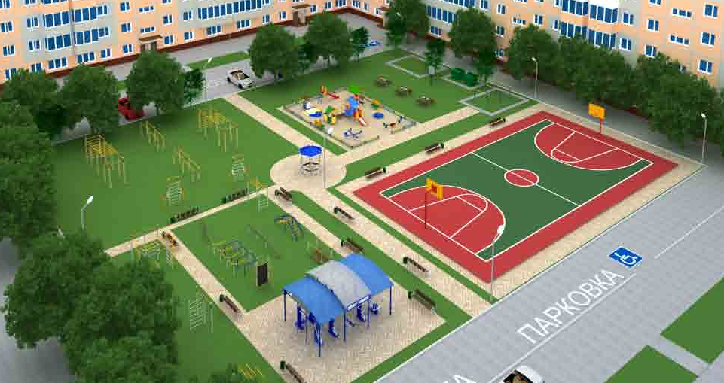

Благоустройство территории с учетом дополнительного перечня (оборудование детских и (или) спортивных площадок, автомобильных парковок, мест отдыха, озеленение территорий, установка ограждений

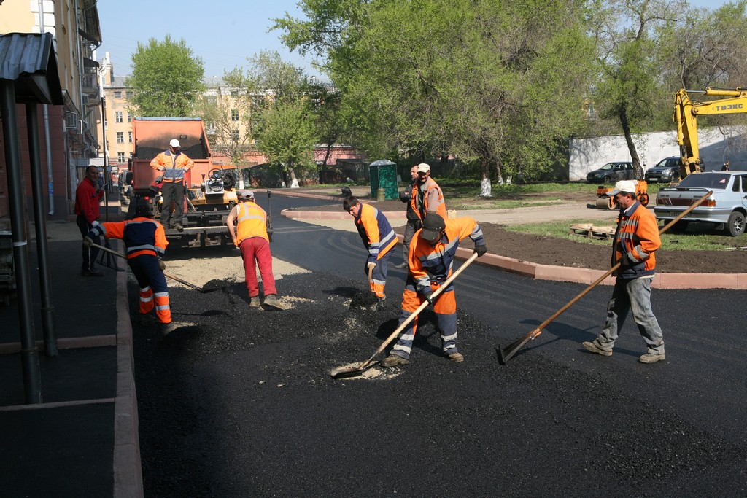

Ремонт дворовых проездов (минимальный перечень)

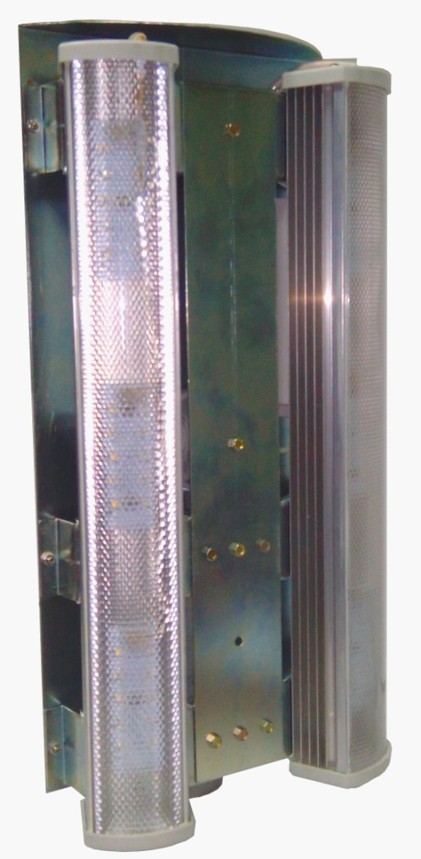
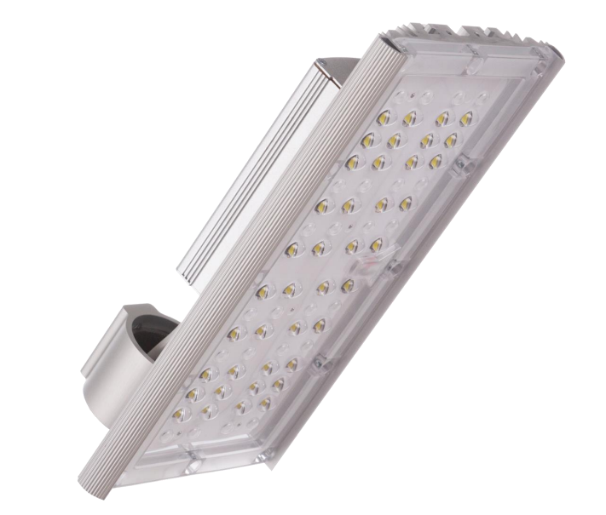

Обеспечение освещения дворовых территорий (минимальный перечень)

